Extrait du bulletin Info-APDA

Qu’est-ce que la presbyacousie ?
Par Sarah Sadi, audiologiste


La presbyacousie est une forme de perte auditive liée au processus naturel de vieillissement. Elle résulte principalement des changements au niveau de l'oreille interne et des structures qui y sont liées. Elle se manifeste souvent par une réduction de la capacité à percevoir des sons aigus et par des défis à suivre des conversations dans des milieux bruyants, ce qui peut affecter la communication au quotidien et la qualité de vie.

Pour contrer ces effets, il existe une variété de stratégies et d'outils efficaces. Les prothèses auditives, par exemple, peuvent grandement améliorer la perception des sons. Des stratégies de communication peuvent aussi faciliter les échanges dans différents contextes (placement stratégique, lecture labiale). Il est bénéfique de préserver sa santé auditive en limitant l'exposition au bruit nuisible et en adoptant des habitudes de vie saines. Une évaluation par un audiologiste est conseillée pour explorer les options personnalisées et optimiser la qualité de vie malgré la perte auditive.

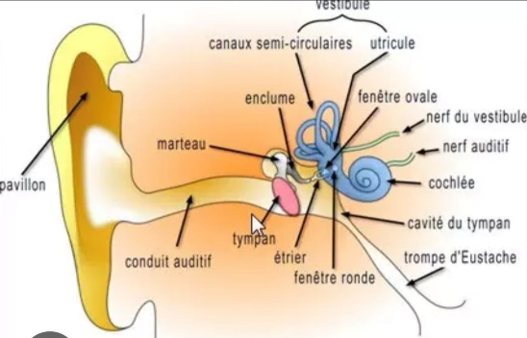 | 